МИНИСТЕРСТВО НАУКИ И ВЫСШЕГО ОБРАЗОВАНИЯ РОССИЙСКОЙ ФЕДЕРАЦИИ
Федеральное государственное бюджетное образовательное учреждение высшего образования
«Казанский национальный исследовательский технический университет
им. А.Н. Туполева – КАИ»
Институт компьютерных технологий и защиты информации
Отделение СПО в ИКТЗИ (Колледж информационных технологий)

Практическая работа №2
по дисциплине «ОППиФКС»

Работу выполнил
Студент гр. 4339
Гараев С.М
Принял
Преподаватель
Гилфанов А.Ю.

Казань 2026
Ход работы
Построим схему сети:
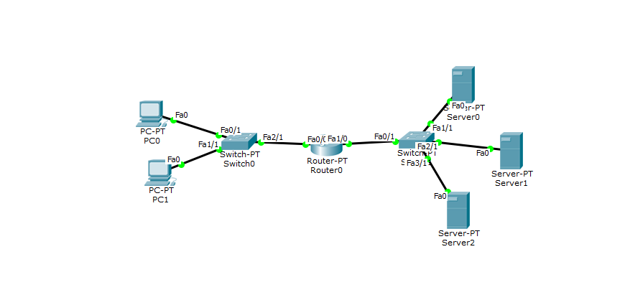
Рис.1 схема сети
Настроим роутер для данной сети:
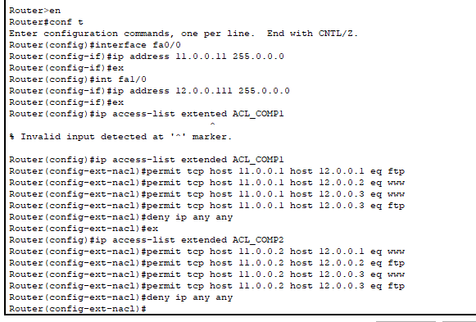
Рис.2 настройка роутера для данной сети

Теперь проверим наш веб сайт на пк,а с другого проверим ftp сервер и пинг:
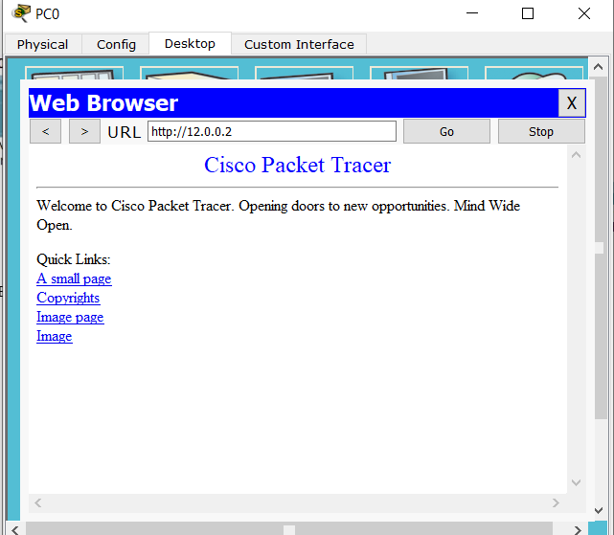
Рис.3 проверка веб сайта
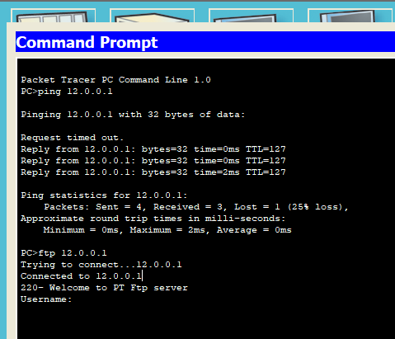
Рис.4 проверка ftp и пинг

